**QUẢN LÝ PHÒNG KHÁCH SẠN**

1. Winform
2. Form đăng nhập
   1. Hình winform

frmLogin

pbImage

btnLogin

cbShowPass

txtUserName

txtPassword

lblForgotPass

* 1. Bảng mô tả control

|  |  |  |  |  |
| --- | --- | --- | --- | --- |
| **STT** | **Tên control** | **Loại control** | **Tên thuộc tính** | **Giá trị** |
| 1 | frmLogin | Form | BackgroudImage |  |
| Text | Login |
| StartPosition | CenterScreen |
| 2 | txtUserName | TextBox | Text | - Place holder text: User name |
| BorderRadius | 10 |
| 3 | txtPassword | TextBox | Text | - Place holder text: Password |
| BorderRadius | 10 |
| UseSystemPassword | True |
| 4 | cbShowPass | CheckBox | Text | Show password |
| 5 | btnLogin | Button | Text | Login |
| BorderRadius | 5 |
| 6 | pbImage | PictureBox | Image |  |
| BorderRadius | 14 |
| 7 | lblForgotPassword | Label | Backgroud color | Transparent |
| Text | Forgot Password |

* 1. Xử lý logic
* txtUsername: nơi nhập tên đăng nhập (cắt khoảng trắng 2 đầu khi xử lý).
* txtPassword: nơi nhập mật khẩu (ẩn ký tự).
* chkShowPass.CheckedChanged

+ Nếu Checked = false (mặc định) → UseSystemPasswordChar = true → hiển thị dạng “●●●●”.

+ Nếu Checked = true → UseSystemPasswordChar = false → hiển thị ký tự thật.

* btnLogin.Click

+ Kiểm tra rỗng:

Nếu txtUsername hoặc txtPassword trống → thông báo lỗi (ErrorProvider/MessageBox), focus về ô trống, không gọi xác thực.

* Xác thực:

+ Gọi hàm kiểm tra tài khoản (so username tồn tại và mật khẩu đúng – phía CSDL).

+ Nếu sai → thông báo “Sai tên đăng nhập hoặc mật khẩu”, xoá/giữ mật khẩu tuỳ quy ước, focus txtPassword.

* Phân quyền (theo role nhận từ CSDL):

+ Nếu role = Admin → mở frmAdmin (ẩn frmLogin).

+ Nếu role = “NhanVien” → mở frmNhanVien.

1. Form Admin

btnTaiKhoan

btnThongKe

btnDanhSachTaiKhoan

btnLichSuThayDoi

btnChucNang

pnlContainer

frmAdmin

pnlContainBar

Bảng mô tả control

|  |  |  |  |  |
| --- | --- | --- | --- | --- |
| **STT** | **Tên control** | **Loại control** | **Tên thuộc tính** | **Giá trị** |
| 1 | frmAdmin | Form | Text | Form quản lý |
| StartPosition | CenterScreen |
| 2 | btnChucNang | Button | Text | Chức năng |
| 3 | btnLichSuThayDoi | Button | Text | Lịch sử thay đổi |
| 4 | btnDanhSachTaiKhoan | Button | Text | Danh sách tài khoản |
| 5 | btnThongKe | Button | Text | Thống kê |
| 6 | btnTaiKhoan | Button | Image |  |
| 7 | pnlContainBar | Panel |  |  |
| 8 | pnlContainer | Panel | Dock | Fill |

Xử lý logic

- pnlContainBar có chức năng chứa các nút điều hướng (btnChucNang, btnLichSuThayDoi, btnDanhSachTaiKhoan, btnThongKe, btnTaiKhoan) để điều hướng giữa các tab.

- pnlContainer đóng vai trò là vật chứa các UserControl tương ứng vừa với kích thước của pnlContainer (Dock = Fill) để điều hướng giữa các button tương ứng trong chương trình đã gán.

- btnChucNang, khi nhấn vào thì sẽ hiện UserControlChucNang vào pnlContainer

- btnLichSuThayDoi, khi nhấn vào thì sẽ hiện UserControlLichSuThayDoi vào pnlContainer

- btnDanhSachTaiKhoan, khi nhấn vào thì sẽ hiện UserContrlDanhSachTaiKhoan vào pnlContainer

- btnThongKe, khi nhấn vào thì sẽ hiện UserControlThongKe vào pnlContainer

- btnTaiKhoan, khi nhấn vào thì sẽ hiện UserControlTaiKhoan vào pnlContainer

- User control mặc định khi khởi tạo là UserControlChucNang

**- Quá trình hiển thị UserControl**:

+ Xoá hoặc ẩn UserControl cũ trong pnlContainer.

+ Khởi tạo UserControl tương ứng

+ Gán Dock = Fill để UserControl vừa khít với pnlContainer.

* 1. User control UserControlChucNang.
     1. Hình winform

txtTrangThaiPhong

GroupBox2

GroupBox1

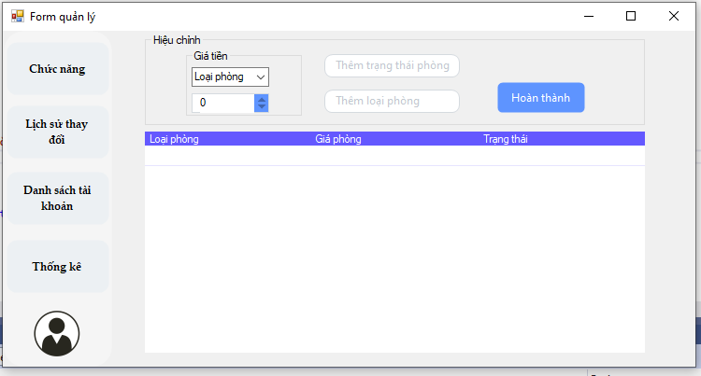

btnHoanThanh

txtLoaiPhong

nudGiaTien

cbbLoaiPhong

dgvChiTietPhong

* + 1. Bảng mô tả control

|  |  |  |  |  |
| --- | --- | --- | --- | --- |
| **STT** | **Tên control** | **Loại control** | **Tên thuộc tính** | **Giá trị** |
| 1 | GroupBox1 | GroupBox | Text | Hiệu chỉnh |
| 2 | GroupBox2 | GroupBox | Text | Giá tiền |
| 3 | cbbLoaiPhong | ComboBox | Text | Loại phòng |
| Items | - Phòng vip  - Phòng đôi  - Phòng đơn  … |
| DropDownStyle | DropDownList |
| 4 | nudGiaTien | NumericUpDown |  |  |
| 5 | txtTrangThaiPhong | TextBox | Placeholder Text | Thêm trạng thái phòng |
| 6 | txtLoaiPhong | TextBox | Placeholder Text | Thêm loại phòng |
| 7 | btnHoanThanh | Button | Text | Hoàn thành |
| 8 | dgvChiTietPhong | DataGridView | RowsHeaderVisible | False |
| Columns | Loại phòng  Giá phòng  Trạng thái |

* + 1. Xử lý logic
* cbbLoaiPhong: chọn loại phòng hiện có. Khi chọn → giá mặc định hiển thị ở nudGiaTien để chỉnh sửa.txtTrangThaiPhong để quản lý thêm trạng thái phòng mới
* nudGiaTien: cho phép nhập/điều chỉnh giá tiền của loại phòng đã chọn.
* txtLoaiPhong: nhập thêm loại phòng mới (VD: phòng đơn, phòng VIP).
* txtTrangThaiPhong: nhập thêm trạng thái phòng mới (VD: trống, đã đặt, đang sử dụng).
* Sau khi điền 1 trong các loại trên thì nhấn btnHoanThanh → kiểm tra dữ liệu:

+ Nếu txtLoaiPhong/txtTrangThaiPhong có giá trị → thêm mới vào hệ thống.

+ Nếu chỉ chỉnh sửa giá → cập nhật lại giá trong CSDL.

+ Sau đó làm mới dgvChiTietPhong.

* dgvChiTietPhong: hiển thị danh sách loại phòng hiện có với 3 cột: Loại phòng, Giá phòng, Trạng thái. Khi dữ liệu thay đổi (thêm/sửa/xóa), DataGridView tự load lại từ CSDL.
  1. User control UserControlLichSuThayDoi
     1. Hình winform

dtpDenNgay

dtpTuNgay

cbbNhanVien

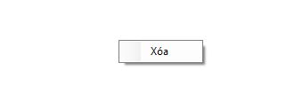 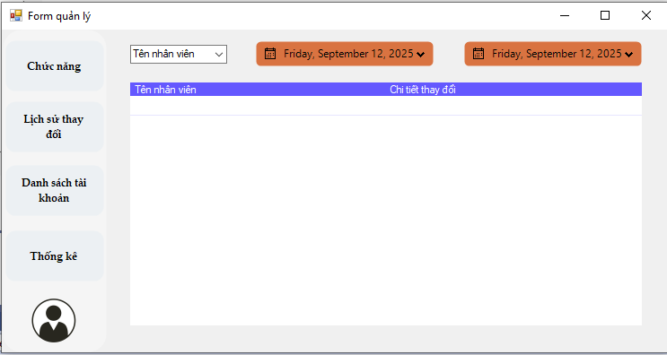

cmsXoa

dgvLog

* + 1. Bảng mô tả control

|  |  |  |  |  |
| --- | --- | --- | --- | --- |
| **STT** | **Tên control** | **Loại control** | **Tên thuộc tính** | **Giá trị** |
| 1 | cbbNhanVien | ComboBox | Text | Tên nhân viên |
| Items | Danh sách nhân viên |
| DropDownStyle | DropDownList |
| 2 | dtpTuNgay | DateTimePicker | Format | Short |
| 3 | dtpDenNgay | DateTimePicker | Format | Short |
| 4 | dgvLog | DataGridView | Columns | Tên nhân viên  Chi tiết thay đổi Ngày thay đổi |
| RowHeadersVisible | False |
| 5 | cmsXoa | ContextMenuStrip | Items | Xóa |

* + 1. Xử lý logic
* **cbbNhanVien**:

+ Dùng để lọc lịch sử thay đổi theo nhân viên được chọn.

+ Khi thay đổi lựa chọn (SelectedIndexChanged) → nạp lại dgvLog chỉ hiển thị log của nhân viên đó.

* **dtpTuNgay** và **dtpDenNgay**:

+ Để tìm lịch sử thay đổi lọc theo một khoảng ngày nhất định, dùng dtpTuNgay (bắt đầu từ ngày) đến ngày dtpDenNgay (ngày kết thúc)

* **dgvLog**:

+ Hiển thị danh sách lịch sử thay đổi với các cột: **Tên nhân viên – Chi tiết thay đổi – Ngày thay đổi**.

+ Cho phép chọn 1 hoặc nhiều dòng để thao tác xóa.

* **cmsXoa (ContextMenuStrip)**:

+ Khi click chuột phải vào một dòng → hiện menu **Xóa**.

+ Nếu chọn **Xóa** → xóa dòng đang chọn (sau đó cập nhật lại CSDL + làm mới dgvLog).

+ Nếu chọn nhiều dòng (Ctrl + A → chuột phải → Xóa) → xóa nhiều log cùng lúc.

* 1. User control UserConTrolDanhSachTaiKhoan
     1. Hình winform

dtpDenNgay

dtpTuNgay

rdSSDT

rdTen

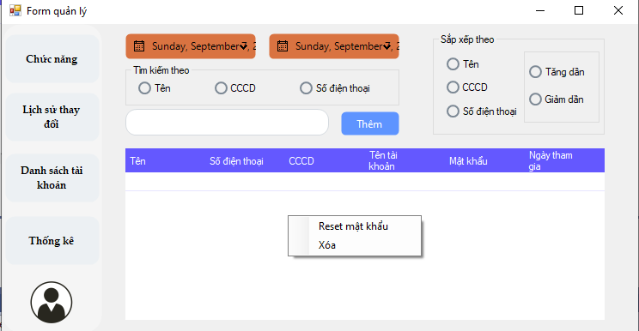

txtTimKiem

rdGiam

rdTang

rdSDT

rdCCCD

btnThem

rdSCCCD

rdSTen

cmsReset

cmsXoa

dgvDanhSachTaiKhoan

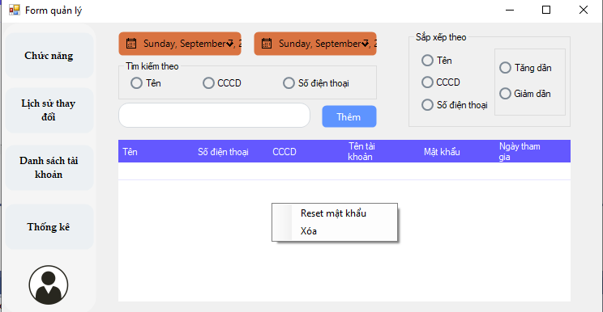

* + 1. Bảng mô tả control

|  |  |  |  |  |
| --- | --- | --- | --- | --- |
| **STT** | **Tên control** | **Loại control** | **Tên thuộc tính** | **Giá trị** |
| 1 | dtpTuNgay | DateTimePicker | Format | Short |
| 2 | dtpDenNgay | DateTimePicker | Format | Short |
| 3 | rdSTen | RadioButton | Text | Tên |
| Checked | True |
| 4 | rdSCCCD | RadioButton | Text | CCCD |
| 5 | rdSSDT | RadioButton | Text | SDT |
| 6 | txtTimKiem | TextBox | PlaceHolderText | Tìm kiếm |
| 7 | btnThem | Button | Text | Thêm |
| 8 | rdTen | RadioButton | Text | Tên |
| Checked | True |
| 9 | rdSDT | RadioButton | Text | SDT |
| 10 | rdCCCD | RadioButton | Text | CCCD |
| 11 | rdTang | RadioButton | Text | Tăng |
| Checked | True |
| 12 | rdGiam | RadioButton | Text | Giảm |
| 13 | cmsXoa | ContextMenuStrip | Items | Xóa |
| 14 | cmsReset | ContextMenuStrip | Items | Reset mật khẩu |
| 15 | dgvDanhSachTaiKhoan | DataGridView | Columns | Tên  SDT  CCCD  Tên tài khoản  Mật khẩu  Ngày tham gia |
| RowHeadersVisible | False |

* + 1. Xử lý logic
* dgvDanhSachTaiKhoan để hiển thị danh sách tài khoản hiện thời, gồm các tột Tên, Số điện thoại, CCCD, Tên tài khoản, Mật khẩu, Ngày tham gia
* **Lọc theo thời gian**:

+ Sử dụng dtpTuNgay (từ ngày) và dtpDenNgay (đến ngày) để lọc danh sách tài khoản được tạo trong khoảng thời gian nhất định.

* **Tìm kiếm**:

+ txtTimKiem dùng để tìm kiếm tùy thuộc vào các tùy chọn Tên (rdSTen), Số điện thoại (rdSSDT), CCCD (rdSCCCD)

+ Tìm kiếm realtime: khi người dùng gõ, danh sách trong dgvDanhSachTaiKhoan cập nhật ngay, không cần nhấn nút.

* **Sắp xếp**:

+ Nhóm RadioButton **(rdTen, rdSDT, rdCCCD)** chọn tiêu chí sắp xếp.

+ Nhóm RadioButton **(rdTang, rdGiam)** chọn chiều sắp xếp.

+ Có thể kết hợp tiêu chí + chiều (ví dụ: sắp xếp theo Tên tăng dần).

* **Reset mật khẩu**:

+ Chuột phải vào 1 dòng → chọn **Reset mật khẩu (cmsReset)** → mật khẩu của tài khoản đó đặt lại mặc định là “123”.

+ Nếu chọn nhiều dòng (Ctrl + A) → tất cả tài khoản được reset mật khẩu về “123”.

* **Xóa tài khoản**:

+ Để xóa, tương tự như reset, chọn hang cần xóa, chuột phải, chọn Xóa (cmsXoa).

+ Để xóa toàn bộ, nhấn ctrl + a, chuột phải, chọn Xóa (cmsXoa).

* **Thêm mới nhân viên**:

+ Nhấn btnThem, một form them nhân viên sẽ popup lên ( chi tiết ở mục 2.6),

+ Sau khi điền thông tin nhân viên hoàn thành, thông tin nhân viên mới sẽ hiển thị ở dgvDanhSachTaiKhoan

* Đổi mật khẩu trực tiếp

+ Admin có quyền đổi mật khẩu bằng cách chỉnh sửa trực tiếp ô **Mật khẩu** trong dgvDanhSachTaiKhoan.

+ Khi sửa xong → dữ liệu được cập nhật lại vào CSDL.

* 1. User control UserControlThongKe
     1. Hình winform

dtpDenNgay

dtpTuNgay

cbbNhanVien

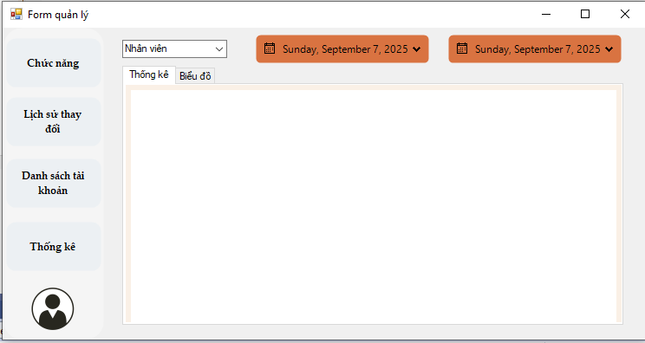

tcThongKe

* + 1. Bảng mô tả control

|  |  |  |  |  |
| --- | --- | --- | --- | --- |
| **STT** | **Tên control** | **Loại control** | **Tên thuộc tính** | **Giá trị** |
| 1 | cbbNhanVien | ComboBox | Text | Nhân viên |
| Items | (None, Danh sách nhân viên từ CSDL) |
| DropDownStyle | DropDownList |
| 2 | dtpTuNgay | DateTimePicker |  |  |
| 3 | dtpDenNgay | DateTimePicker |  |  |
| 4 | tcThongKe | TabControl | TabPage | Thống kê |
| Biểu đồ |

* + 1. Xử lý logic
* **tcThongKe (TabControl)**: hiển thị kết quả thống kê với 2 chế độ:

**+ Tab “Thống kê”: hiển thị thống kê dạng bảng.**

**+ Tab “Biểu đồ”: hiển thị thống kê dưới dạng biểu đồ trực quan (cột, tròn, đường…).**

* **Lọc theo thời gian:**

**+ Sử dụng dtpTuNgay (ngày bắt đầu) và dtpDenNgay (ngày kết thúc).**

**+ Khi thay đổi ngày → dữ liệu trong Tab “Thống kê” và “Biểu đồ” được cập nhật lại theo khoảng thời gian.**

* **Lọc theo nhân viên:**

+ Dùng cbbNhanVien để chọn nhân viên cụ thể.

+ Nếu chọn “Tất cả” → thống kê toàn bộ nhân viên.

+ Nếu chọn 1 nhân viên → chỉ hiển thị thống kê riêng của nhân viên đó.

* Để xem thống kê theo nhân viên, chọn cbbNhanVien, chọn nhân viên cần xem thống kê, bảng tcThongKe sẽ hiển thị ra thống kê theo nhân viên đã chọn,
  1. User control UserControlTaiKhoan
     1. Hình winform

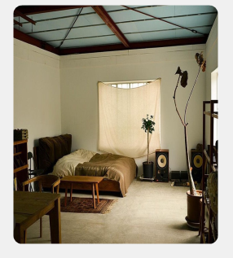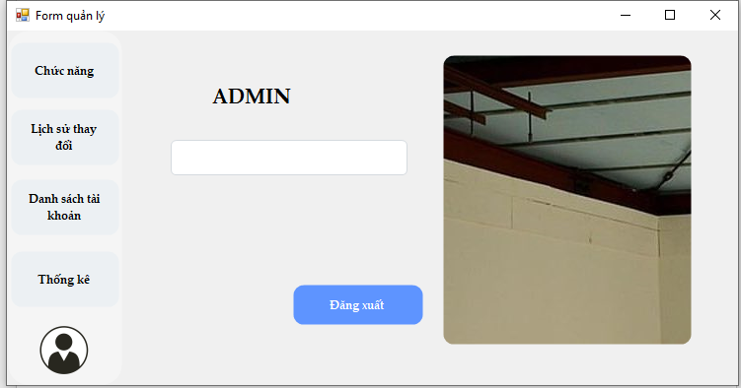

btnBrowse

pbAvatar

lblAdmin

btnDangXuat

txtTen

* + 1. Bảng mô tả control

|  |  |  |  |  |
| --- | --- | --- | --- | --- |
| **STT** | **Tên control** | **Loại control** | **Tên thuộc tính** | **Giá trị** |
| 1 | lblAdmin | Label | Text | ADMIN |
| 2 | txtTen | TextBox | ReadOnly | True |
| 3 | btnDangXuat | Button | Text | Đăng xuất |
| 4 | pbAvatar | PictureBox | Image |  |
| SizeMode | StretchImage |
| 5 | btnBrowse | Button | Text | … |

* + 1. Xử lý logic
* **Hiển thị thông tin Admin**
* txtTen: hiển thị tên tài khoản hiện tại có **role = Admin** (lấy từ CSDL hoặc từ session đăng nhập).
* lblAdmin: hiển thị chữ “ADMIN”.
* pbAvatar: hiển thị ảnh đại diện (nếu không có, dùng ảnh mặc định).

- btnBrowse: thay đổi ảnh đại diện pbAvatar

* Để đăng xuất, nhấn vào btnDangXuat, sau khi nhấn đăng xuất, sẽ trở lại form đăng nhập frmLogin (chi tiết ở mục 1).

+ Sau khi đăng xuất, các thông tin đăng nhập được reset.

* 1. Form thêm nhân viên
     1. Hình winform

txtTenHienThi

dtpNgayThamGia

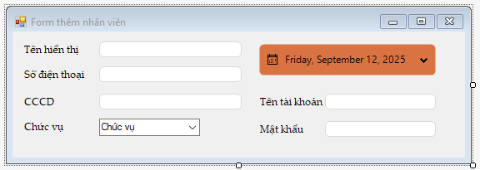

btnHoanThanh

txtPass

txtUserName

cbbChucVu

txtCCCD

txtSDT

* + 1. Bảng mô tả control

|  |  |  |  |  |
| --- | --- | --- | --- | --- |
| **STT** | **Tên control** | **Loại control** | **Tên thuộc tính** | **Giá trị** |
| 1 | txtTenHienThi | TextBox |  |  |
| 2 | txtSDT | TextBox |  |  |
| 3 | txtCCCD | TextBox |  |  |
| 4 | cbbChucVu | ComboBox | Text | Chức vụ |
| Items | Load danh sách chức vụ |
| DropDownStyle | DropDownList |
| 5 | dtpNgayThamGia | DateTimePicker |  |  |
| 6 | txtUserName | TextBox |  |  |
| 7 | txtPass | TextBox |  |  |
| 8 | btnHoanThanh | Button | Text | Hoàn thành |

* + 1. Xử lý logic
* txtTenHienThi dùng để nhập tên hiển thị của nhân viên, tên này chỉ dùng để hiển thị ra ngoài, khác với tên đăng nhập trong hệ thống.
* txtSDT dùng để nhập số điện thoại
* txtCCCD: dùng dể nhập căn cước công dân, unique, không trùng lặp.
* **cbbChucVu**: chọn chức vụ của nhân viên từ danh sách (VD: Nhân viên, Admin,...).
* **dtpNgayThamGia**: chọn ngày nhân viên bắt đầu tham gia làm việc.
* **txtUserName**: nhập **tên đăng nhập** cho tài khoản nhân viên.
* txtPass: nhập **mật khẩu** cho tài khoản nhân viên
* **btnHoanThanh**:

+ Kiểm tra dữ liệu bắt buộc (không để trống Tên hiển thị, SĐT, CCCD, Tên đăng nhập, Mật khẩu).

+ Kiểm tra tính duy nhất: CCCD, SĐT, Tên đăng nhập không trùng trong CSDL.

+ Nếu hợp lệ → lưu tài khoản vào hệ thống (CSDL).

+ Sau khi lưu thành công → tài khoản mới sẽ hiển thị trong dgvDanhSachTaiKhoan (chi tiết ở mục 2.3).

1. Form lễ tân

Hình winform

frmQuanLyDatPhong

pnlContainer

btnDatPhong

btnTaiKhoan

ơ

btnThongKe

btnLichSuHoaDon

btnDanhSachKhachHang

Bảng mô tả control

|  |  |  |  |  |
| --- | --- | --- | --- | --- |
| **STT** | **Tên control** | **Loại control** | **Tên thuộc tính** | **Giá trị** |
| 1 | frmQuanLyDatPhong | Form | Text | Quản lý đặt phòng |
| 2 | pnlContainer | Panel | Dock | Fill |
| 3 | pnlContainBar | Panel |  |  |
| 4 | btnDatPhong | Button | Text | Đặt phòng |
| 5 | btnPhong | Button | Text | Phòng |
| 6 | btnLichSuHoaDon | Button | Text | Lịch sử hóa đơn |
| 7 | btnThongKe | Button | Text | Thống kê |
| 8 | btnTaiKhoan | Button | Image |  |

Xử lý logic

**- Điều hướng chức năng**:

+Khi nhấn **btnDatPhong** → hiển thị UserControlDatPhong trong pnlContainer.

+ Khi nhấn **btnPhong** → hiển thị UserControlPhong trong pnlContainer.

+ Khi nhấn **btnLichSuHoaDon** → hiển thị UserControlLichSuHoaDon trong pnlContainer.

+ Khi nhấn **btnThongKe** → hiển thị UserControlThongKe trong pnlContainer.

+ Khi nhấn **btnTaiKhoan** → hiển thị UserControlTaiKhoan (thông tin tài khoản, đổi mật khẩu...).

**- Quá trình hiển thị UserControl**:

+ Xoá hoặc ẩn UserControl cũ trong pnlContainer.

+ Khởi tạo UserControl tương ứng

+ Gán Dock = Fill để UserControl vừa khít với pnlContainer.

* 1. User control UserControlChucNang
     1. Hình winform

rdSDT

ơ

rdTen

ơ

rdCCCD

ơ

txtTimKiem

ơ

dtpNgayHienTai

ơ

rdSoPhong

ơ

cmsXoa

ơ

lblSDT

ơ

lblTenKH

ơ

lblLoaiPhong

ơ

lblGiaPhong

ơ

lblSoPhong

ơ

btnThemNhieuKH

ơ

btnThem

ơ

rdGiam

ơ

rdTang

ơ

rdPhongDaDat

ơ

rdPhongTrong

ơ

cbbTrangThai

ơ

* + 1. Bảng mô tả control

|  |  |  |  |  |
| --- | --- | --- | --- | --- |
| **STT** | **Tên control** | **Loại control** | **Tên thuộc tính** | **Giá trị** |
| 1 | txtTimKiem | TextBox | PlaceHolderText | Tìm kiếm |
| 2 | rdTen | RadioButton | Text | Tên |
| 3 | rdSDT | RadioButton | Text | Số điện thoại |
| 4 | rdCCCD | RadioButton | Text | CCCD |
| 5 | rdSoPhong | RadioButton | Text | Số phòng |
| Checked | True |
| 6 | dtpNgayHienTai | DateTimePicker |  |  |
| 7 | flpContain | FlowLayoutPanel | AutoScroll | True |
| 8 | pnlPhong | Panel |  |  |
| 9 | txtSoPhong | TextBox | PlaceHolderText | Số phòng |
| 10 | cbbLoaiPhong | ComboBox | PlaceHolderText | Loại phòng |
| Items | Danh sách loại phòng |
| DropDownStyle | DropDownList |
| 11 | btnThem | Button | Text | Thêm |
| 12 | lblSoPhong | Label |  |  |
| 13 | lblTenKH | Label |  |  |
| 14 | lblSDT | Label |  |  |
| 15 | lblGiaPhong | Label |  |  |
| 16 | btnThemNhieuKH | Button | Text | Thêm nhiều khách hang |
| 17 | cmsXoa | ContextMenuStrip | Items | Xóa |
| 18 | rdTang | RadioButton | Text | Tăng |
| 19 | rdGiam | RadioButton | Text | Giảm |

* + 1. Xử lý logic
* **Tìm kiếm**:

+ txtTimKiem kết hợp với nhóm RadioButton (**rdSoPhong, rdTen, rdSDT, rdCCCD**) để xác định tiêu chí tìm kiếm.

+ Khi gõ vào txtTimKiem, danh sách phòng trong flpContain sẽ **cập nhật realtime**, không phụ thuộc vào button

* Khi muốn Thêm (btnThem) phòng mới, thì phải nhập dữ liệu vào txtSoPhong nếu không có số phòng, hoặc số phòng là chữ, thì sẽ hiện lên MessageBox thông báo rằng “Dữ liệu không hợp lệ”, tương tự áp dụng cho cbbLoaiPhong, cần phải chọn loại phòng trước khi thêm phòng mới, nếu không chọn thì sẽ hiện MessageBox thông báo “Cần chọn loại phòng”.
* Sau khi nhấn thêm phòng mới, danh sách phòng phòng sẽ được hiển thị bên trong flpContain, mỗi phòng sẽ là một pnlPhong, mỗi pnlPhong có các lblTenKH, lblSoPhong, lblSDT, lblGiaPhong (mặc định khi thêm mới sẽ hiển thị lblSoPhong, lblGiaPhong), flpContain sẽ tự động xuống dòng nếu chiều ngang không đủ
* **Thêm/Sửa khách hàng vào phòng**:

+ Double-click pnlPhong → mở form thêm/sửa khách hàng (chi tiết ở mục XX).

+ Sau khi nhấn Hoàn thành → lưu thông tin khách hàng vào pnlPhong và đổi màu panel để đánh dấu đã có khách.

* **Thêm nhiều phòng cho một khách hàng**:

**+** Người dùng chọn nhiều pnlPhong (multi-select).

+ Nhấn btnThemNhieuKH → mở form nhập thông tin khách hàng.

+ Khi hoàn thành → tất cả phòng đã chọn sẽ được gán thông tin khách hàng đó.

* Xóa:

+ Để xóa một phòng, click chuột phải vào phòng (pnlPhong) sẽ hiện lên xóa (cmsXoa), nhấn xóa.

+ Để xóa nhiều phòng, click chuột trái (1 lần) phòng phòng cần xóa, phòng (pnlPhong) sẽ được select (tô đậm), sau khi select xong, nhấn chuột phải, chọn Xóa (cmsXoa) để xóa nhiều phòng cùng lúc.

* **Sửa thông tin phòng**:

+ Double-click pnlPhong → mở form sửa thông tin (khách hàng hoặc chi tiết phòng).

+ Nhấn Hoàn thành → cập nhật lại pnlPhong.

* **Lọc và sắp xếp**:

**+ Lọc loại phòng**: dùng cbbLoaiPhong để hiển thị các phòng thuộc loại được chọn (VIP, đôi, đơn…).

**+ Lọc trạng thái phòng**: có thể bổ sung RadioButton rdPhongTrong, rdPhongDaDat để lọc phòng trống/đã đặt.

**+ Sắp xếp**: dùng rdTang, rdGiam để sắp xếp danh sách phòng (theo số phòng hoặc theo tiêu chí tìm kiếm hiện tại).

+ Có thể kết hợp nhiều điều kiện lọc + sắp xếp.

* 1. User control UserControlDanhSachKhachHang
     1. Hình winform

rdSTen

ơ

txtTimKiem

ơ

dtpDenNgay

ơ

dtpTuNgay

ơ

dgvDSKH

ơ

rdGiam

ơ

rdTang

ơ

rdCCCD

ơ

rdSDT

ơ

rdSSDT

ơ

rdSCCCD

ơ

rdTen

ơ

btnXuatFile

ơ

btnChonTatCa

ơ

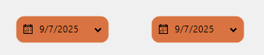

* + 1. Bảng mô tả control

|  |  |  |  |  |
| --- | --- | --- | --- | --- |
| **STT** | **Tên control** | **Loại control** | **Tên thuộc tính** | **Giá trị** |
| 1 | UserControlDanhSach  KhachHang | UserControl |  |  |
| 2 | dtpTuNgay | DateTimePicker | Format | Short |
| 3 | dtpDenNgay | DateTimePicker | Format | Short |
| 4 | btnChonTatCa | Button | Text | Chọn tất cả |
| 5 | btnXuatFile | Button | Text | Xuất file excel |
| 6 | rdTen | RadioButton | Text | Tên |
| 7 | rdCCCD | RadioButton | Text | CCCD |
| 8 | rdSDT | RadioButton | Text | Số điện thoại |
| 9 | rdTang | RadioButton | Text | Tăng |
| 10 | rdGiam | RadioButton | Text | Giảm |
| 11 | rdSTen | RadioButton | Text | Tên |
| Checked | True |
| 12 | rdSCCCD | RadioButton | Text | CCCD |
| 13 | rdSSDT | RadioButton | Text | Số điện thoại |
| 14 | txtTimKiem | TextBox | PlaceHolderText | Tìm kiếm… |
| 15 | dgvDSKH | DataGridView | Columns | Tên khách hàng  Căn cước công dân/Passport  Số điện thoại |
| RowHeadersVisible | False |

* + 1. Xử lý logic

**- Lọc theo thời gian**:

+ Sử dụng dtpTuNgay (từ ngày) và dtpDenNgay (đến ngày) để lọc danh sách tài khoản được tạo trong khoảng thời gian nhất định.

**- Tìm kiếm**:

+ txtTimKiem dùng để tìm kiếm tùy thuộc vào các tùy chọn Tên (rdSTen), Số điện thoại (rdSSDT), CCCD (rdSCCCD)

+ Tìm kiếm realtime: khi người dùng gõ, danh sách trong dgvDSKH cập nhật ngay, không phụ thuộc vào button.

* Chọn và xuất file

+ btnChonTatCa: chọn tất cả trong danh sách hiện có.

+ btnXuatFile: xuất file dưới dạng excel (csv) để lưu trữ hoặc báo.

* **Sắp xếp**:

+ Nhóm RadioButton **(rdTen, rdSDT, rdCCCD)** chọn tiêu chí sắp xếp.

+ Nhóm RadioButton **(rdTang, rdGiam)** chọn chiều sắp xếp.

+ Có thể kết hợp tiêu chí + chiều (ví dụ: sắp xếp theo Tên tăng dần).

* dgvDSKH: Hiển thị thông tin danh sách khách hàng (Tên, Căn cước công dân/Passport, Số điện thoại)
  1. User control UserControlLichSuHoaDon
     1. Hình winform

dtpNgay

ơ

rdTen

ơ

rdCCCD

ơ

rdSDT

ơ

rdSoPhong

ơ

txtTimKiem

ơ

dgvLichSu

ơ

* + 1. Bảng mô tả control

|  |  |  |  |  |
| --- | --- | --- | --- | --- |
| **STT** | **Tên control** | **Loại control** | **Tên thuộc tính** | **Giá trị** |
| 1 | txtTimKiem | TextBox | PlaceHolderText | Tìm kiếm… |
| 2 | rdSoPhong | RadioButton | Text | Số phòng |
| Checked | True |
| 3 | rdSDT | RadioButton | Text | Số điện thoại |
| 4 | rdCCCD | RadioButton | Text | CCCD |
| 5 | rdTen | RadioButton | Text | Tên |
| 6 | dtpNgay | DateTimePicker | ReadOnly | True |
| 7 | dgvLichSu | DataGridView | Columns | Mã hóa đơn  Tên khách hàng  Số điện thoại  Loại hóa đơn  Số phòng  Thời gian in |
| RowHeadersVisible | False |

* + 1. Xử lý logic
* Bảng này nhằm ghi log lịch sử hóa đơn mà nhân viên đã in(để minh bạch hơn hoặc in lại hóa đơn)
* **- Tìm kiếm**:

+ txtTimKiem dùng để tìm kiếm tùy thuộc vào các tùy chọn Tên (rdSTen), Số điện thoại (rdSSDT), CCCD (rdSCCCD)

+ Tìm kiếm realtime: khi người dùng gõ, danh sách trong dgvDSKH cập nhật ngay, không phụ thuộc vào button.

* Không tích hợp xóa vì bảng này không do nhân viên thao tác,
* dgvLichSu: Hiển thị lịch sử in hóa đơn của nhân viên (Mã hóa đơn, Tên khách hàng, Căn cước công dân, Số điện thoại,Loại hóa đơn, Số phòng, Thời gian in)
  1. User control UserControlThongKe
     1. Hình winform

txtSoLuongKhach

ơ

dtpDenNgay

ơ

dtpTuNgay

ơ

chrThongKe

ơ

txtTongTienThuong

ơ

* + 1. Bảng mô tả control

|  |  |  |  |  |
| --- | --- | --- | --- | --- |
| **STT** | **Tên control** | **Loại control** | **Tên thuộc tính** | **Giá trị** |
| 1 | dtpTuNgay | DateTimePicker | Format | Short |
| 2 | dtpDenNgay | DateTimePicker | Format | Short |
| 3 | txtLuongKhach | TextBox | ReadOnly | True |
| 4 | txtTongTienThuong | TextBox | ReadOnly | True |
| 5 | chrThongKe | Chart |  |  |

* + 1. Xử lý logic

**- Lọc theo thời gian**:

+ Sử dụng dtpTuNgay (từ ngày) và dtpDenNgay (đến ngày) để thống kê theo 1 khoảng thời gian nhất định

- txtSoLuongKhach: Tổng lượng khách, (có thể là tất cả, hoặc phụ thuộc vào lọc theo thời gian)

- txtTongTienThuong: Thưởng thêm cho nhân viên,… Nếu đạt xxx số khách.

- chrThongKe: hiển thị thống kê theo dạng biểu đồ cột

* 1. User control UserControlTaiKhoan
     1. Hình winform

UserControlTaiKhoan

ơ

pbAvatar

ơ

btnDangXuat

ơ

btnBrowse

ơ

txtNgayThamGia

ơ

txtTenNhanVien

ơ

* + 1. Bảng mô tả control

|  |  |  |  |  |
| --- | --- | --- | --- | --- |
| **STT** | **Tên control** | **Loại control** | **Tên thuộc tính** | **Giá trị** |
| 1 | UserControlTaiKhoan | UserControl |  |  |
| 2 | pbAvatar | PictureBox | Image |  |
| SizeMode | StretchImage |
| 3 | txtTenNhanVien | TextBox | ReadOnly | True |
| 4 | txtNgayThamGia | TextBox | ReadOnly | True |
| 5 | btnBrowse | Button | Text | …` |
| 6 | btnDangXuat | Button | Text | Đăng xuất |

* + 1. Xử lý logic

- txtTenNhanVien: hiển thị tên nhân viên hiện thời.

- txtNgayThamGia: hiển thị ngày nhân viên vào làm.

- btnBrowse: thay đổi ảnh cho pbAvatar

- btnDangXuat: Để đăng xuất, nhấn vào btnDangXuat, sau khi nhấn đăng xuất, sẽ trở lại form đăng nhập frmLogin (chi tiết ở mục 1).

+ Sau khi đăng xuất, các thông tin đăng nhập được reset.

* 1. Form thêm 1 khách hàng & sửa phòng
     1. Hình winform

frmThemvaSuaKH

ơ

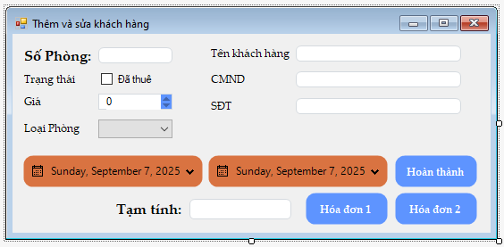

dtpTuNgay

ơ

dtpDenNgay

ơ

txtTamTinh

ơ

btnHoaDon1

ơ

btnHoaDon2

ơ

btnHoanThanh

ơ

txtCMND

ơ

txtCMND

ơ

txtTenKhachHang

ơ

cbbLoaiPhong

ơ

nudGia

ơ

chkDaThue

ơ

txtSoPhong

ơ

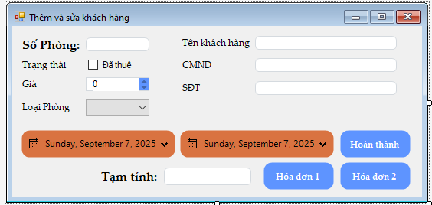

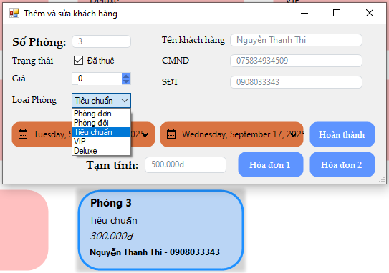

* + 1. Bảng mô tả control

|  |  |  |  |  |
| --- | --- | --- | --- | --- |
| **STT** | **Tên control** | **Loại control** | **Tên thuộc tính** | **Giá trị** |
| 1 | frmThemvaSuaKH | **Form** |  |  |
| 2 | dtpTuNgay | DateTimePicker |  |  |
| 3 | dtpDenNgay | DateTimePicker |  |  |
| 4 | txtSoPhong | TextBox |  |  |
| 5 | chkDaThue | TextBox | ReadOnly | True |
| 6 | cbbLoaiPhong | ComboBox | DropDownStyle | DropDownList |
| Items | Danh sách loại phòng… |
| 7 | txtTenKhachHang | Textbox |  |  |
| 8 | txtCCCD | Textbox |  |  |
| 9 | txtSDT | Textbox |  |  |
| 10 | btnHoanThanh | Button | Text | Hoàn thành |
| 11 | btnHoaDon1 | Button | Text | Hóa đơn 1 |
| 12 | btnHoaDon2 | Button | Text | Hóa đơn 2 |
| 13 | txtTamTinh | TextBox | ReadOnly | True |

* + 1. Xử lý logic

- Thêm khách hàng:

+ Double click vào panel (chi tiết ở mục xx) cần thêm khách hàng (panel trống)

+ frmThemvaSuaKH sẽ hiển thị lên.

+ Nhập thông tin khách hàng vào tên khách hàng, CCCD ,SDT (txtTenKhachHang, txtCCCD, txtSDT)

+ btnHoanThanh: nhấn button để hoàn tất thêm khách hàng, lưu khách hàng vào CSDL và hiển thị lên panel.

- Sửa thông tin khách hàng:

+ Double click vào panel cần sửa thông tin khách hàng (panel đã có khách hàng)

+ frmThemvaSuaKH sẽ hiển thị lên.

+ Nhập thông tin khách hàng vào các trường tên khách hàng, CCCD ,SDT (txtTenKhachHang, txtCCCD, txtSDT)

+ btnHoanThanh: nhấn button để hoàn tất sửa thông tin khách hàng, ghi đè, lưu khách hàng vào CSDL và hiển thị lại lên panel.

- Sửa thông tin phòng:

+ Double click vào panel cần sửa thông tin phòng.

+ frmThemvaSuaKH sẽ hiển thị lên.

+ Sửa thông tin phòng ở các trường txtSoPhong, cbbLoaiPhong.

+ btnHoanThanh: nhấn button để lưu thông tin phòng.

- In hóa đơn lần 1

+ Double click vào panel cần in hóa đơn (đã tồn tại khách hàng)

+ frmThemvaSuaKH sẽ hiển thị lên.

+ btnHoaDon1:

Kiểm tra nếu không có khách hàng, hiển thị không thể in hóa đơn lần 1 & hóa đơn lần 2.

Nếu đã có khách hàng, mở form hóa đơn 1 (chi tiết ở mục xx), tiến hành in, chuyển đổi trạng thái phòng sang “Đã thuê” .

Có thể mở form trống, nhập thông tin khách hàng và thực hiện in hóa đơn lần 1 mà không cần btnHoanThanh

- In hóa đơn lần 2

+ Double click vào panel cần in hóa đơn (đã tồn tại khách hàng)

+ frmThemvaSuaKH sẽ hiển thị lên.

+ btnHoaDon1:

Kiểm tra nếu không có khách hàng, hiển thị không thể in hóa đơn lần 1 & hóa đơn lần 2.

Nếu đã có khách hàng, mở form hóa đơn 1 (chi tiết ở mục xx), tiến hành in, chuyển đổi trạng thái phòng sang “Đã thuê” .

Có thể mở form trống, nhập thông tin khách hàng và thực hiện in hóa đơn lần 1 mà không cần btnHoanThanh

1. CƠ SỞ DỮ LIỆU
2. LƯỢC ĐỒ THỰC THỂ KẾT HỢP
   1. Lược đồ thực thể kết hợp.

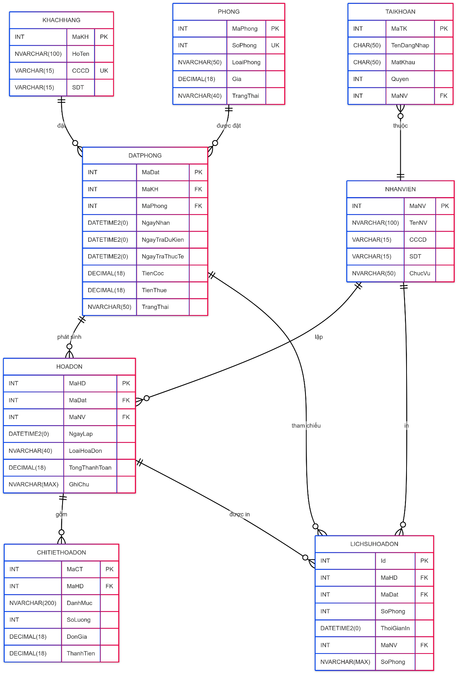

1.2 Mô tả chi tiết các thực thể

|  |  |  |  |  |
| --- | --- | --- | --- | --- |
| KhachHang | | | | |
| STT | Thuộc tính | Kiểu dữ liệu | Null | Ghi chú |
| 1 | MaKH | int |  | Khóa chính, tự tăng |
| 2 | HoTen | nvarchar(100) |  | Họ tên khách hang đặt phòng |
| 3 | CCCD | varchar(15) |  | Căn cước công dân, unique |
| 4 | SDT | varchar(15) | x | Số điện thoại khách hang đặt phòng |
| Ghi chú: Bảng KhachHang lưu giữ toàn bộ thông tin cơ bản của khách hàng đã và đang thuê phòng. Giúp khách sạn nhận diện khách, quản lý hồ sơ và thuận tiện cho việc đặt phòng, thanh toán. | | | | |

|  |  |  |  |  |
| --- | --- | --- | --- | --- |
| Phong | | | | |
| STT | Thuộc tính | Kiểu dữ liệu | Null | Ghi chú |
| 1 | MaPhong | int |  | Khóa chính, tự tăng |
| 2 | SoPhong | int |  | Số của phòng, unique |
| 3 | LoaiPhong | nvarchar(50) |  | Loại phòng (VIP, đôi, đơn…) |
| 4 | Gia | decimal(18,0) |  | Giá tiền của phòng, tùy vào loại phòng |
| 5 | TrangThai | nvarchar(40) |  | Trạng thái phòng (trống, đã đặt, có cửa sổ, có phong cảnh đẹp,…) |
| Ghi chú: Bảng Phong mô tả chi tiết từng phòng trong khách sạn, bao gồm số phòng, loại phòng, giá tiền và tình trạng hiện tại. | | | | |

|  |  |  |  |  |
| --- | --- | --- | --- | --- |
| DatPhong | | | | |
| STT | Thuộc tính | Kiểu dữ liệu | Null | Ghi chú |
| 1 | MaDat | int |  | Khóa chính, tự tăng |
| 2 | MaKH | int |  | Mã của khách hàng đặt phòng, FK → KhachHang |
| 3 | MaPhong | int |  | Mã phòng được đặt, FK → Phong |
| 4 | NgayNhan | datetime2(0) |  | Ngày nhận phòng |
| 5 | NgayTraDuKien | datetime2(0) |  | Ngày trả dự kiến mà khách hàng đưa ra |
| 6 | NgayTraThucTe | datetime2(0) | x | Ngày thực tế mà khách hàng trả phòng |
| 7 | TienCoc | decimal(18,0) |  | Tiền cọc để bồi thường hư hại, dịch vụ,… (nếu có) |
| 8 | TienThue | decimal(18,0) |  | Tổng số tiền thuê phòng (số ngày * giá tiền phòng) |
| 9 | TrangThai | nvarchar(50) |  | Trạng thái (đã đặt, đã thanh toán lần 1, đã thanh toán lần 2,…) |
| Ghi chú: Trong DatPhong, ghi nhận mọi giao dịch đặt phòng của khách hàng. Phản ánh quá trình khách hàng chọn phòng, ngày đến, ngày đi dự kiến, ngày trả thực tế, số tiền cọc và trạng thái đơn đặt. Giúp khách sạn quản lý lịch sử lưu trú và tránh trùng phòng. | | | | |

|  |  |  |  |  |
| --- | --- | --- | --- | --- |
| HoaDon | | | | |
| STT | Thuộc tính | Kiểu dữ liệu | Null | Ghi chú |
| 1 | MaHD | int |  | Khóa chính, tự tăng |
| 2 | MaDat | int |  | Khóa ngoại, FK → DatPhong |
| 3 | MaNV | int |  | Ghi lại nhân viên đã lập hóa đơn, FK → NhanVien |
| 4 | NgayLap | datetime2(0) |  | Ngày lập hóa đơn |
| 5 | LoaiHoaDon | nvarchar(40) |  | Loại hóa đơn (hóa đơn lần 1, hóa đơn lần 2) |
| 6 | TongThanhToan | decimal(18,0) | x | Tổng thanh toán bao gồm tổng tiền phòng (số ngày * đơn giá) + tiền cọc |
| 7 | GhiChu | nvarchar(MAX) | x | Ghi chú cho khách hàng có nhu cầu riêng, lưu ý riêng |
| Ghi chú: Bảng HoaDon lưu thông tin hóa đơn phát sinh từ việc đặt phòng. Mỗi hóa đơn gắn với một lần thanh toán, do một nhân viên phụ trách lập. Bảng ghi rõ loại hóa đơn (lần 1, lần 2…), ngày lập, tổng tiền và các ghi chú. | | | | |

|  |  |  |  |  |
| --- | --- | --- | --- | --- |
| ChiTietHoaDon | | | | |
| STT | Thuộc tính | Kiểu dữ liệu | Null | Ghi chú |
| 1 | MaCT | int |  | Khóa chính, tự tăng |
| 2 | MaHD | int |  | Mã hóa đơn, FK → HoaDon |
| 3 | DanhMuc | nvarchar(MAX) | x | Danh mục dịch vụ/sản phẩm, nơi mà nhân viên sẽ điền vào các dịch vụ (mì gói, nước, giặt là,…) và các hư hại đền bù nếu có. |
| 4 | SoLuong | int |  | Số lượng của dịch vụ (2 gói mì, 2 chai nước,…) |
| 5 | DonGia | decimal(18,0) |  | Đơn giá , nơi mà nhân viên sẽ điền vào số tiền tương ứng với dịch vụ. |
| 6 | ThanhTien | decimal(18,0) | x | Tổng số tiền (SoLuong * DonGia) |
| Ghi chú: Bảng ChiTietHoaDon là phần chi tiết đi kèm hóa đơn, có các dịch vụ, sản phẩm khách hàng đã sử dụng (ăn uống, giặt là, đền bù hư hại…). Giúp khách sạn tính toán được chi phí phát sinh ngoài tiền phòng. | | | | |

|  |  |  |  |  |
| --- | --- | --- | --- | --- |
| NhanVien | | | | |
| STT | Thuộc tính | Kiểu dữ liệu | Null | Ghi chú |
| 1 | MaNV | int |  | Khóa chính, tự tăng |
| 2 | TenNV | nvarchar(100) |  | Tên nhân viên |
| 3 | CCCD | varchar(15) | x | Căn cước công dân nhân viên |
| 4 | SDT | varchar(15) | x | Số điện thoại |
| 5 | ChucVu | nvarchar(50) | x | Chức vụ (quản lý, nhân viên,…) |
| Ghi chú: Bảng NhanVien lưu thông tin nhân viên trong khách sạn. | | | | |

|  |  |  |  |  |
| --- | --- | --- | --- | --- |
| TaiKhoan | | | | |
| STT | Thuộc tính | Kiểu dữ liệu | Null | Ghi chú |
| 1 | MaTK | int |  | Khóa chính, tự tăng |
| 2 | TenDangNhap | char(50) | x | Tên đăng nhập |
| 3 | MatKhau | char(50) |  | Mật khẩu đăng nhập |
| 4 | Quyen | int |  | Quyền truy cập (quản lý - form quản lý, nhân viên - form nhân viên) |
| 5 | MaNV | int |  | Tham chiếu thông tin nhân viên FK → NhanVien |
| Ghi chú: Bảng TaiKhoan quản lý thông tin đăng nhập hệ thống của nhân viên, bao gồm tên tài khoản, mật khẩu và quyền hạn (ví dụ: lễ tân, quản lý, admin). Hỗ trợ hệ thống phân quyền, đảm bảo nhân viên chỉ truy cập và thao tác trong phạm vi cho phép. | | | | |

|  |  |  |  |  |
| --- | --- | --- | --- | --- |
| LichSuHoaDon | | | | |
| STT | Thuộc tính | Kiểu dữ liệu | Null | Ghi chú |
| 1 | Id | int |  | Khóa chính, tự tăng |
| 2 | MaHD | int |  | Mã hóa đơn, FK → HoaDon |
| 3 | MaDat | int |  | Mã đặt phòng, FK → DatPhong |
| 4 | ThoiGianIn | datetime2(0) |  | Thời gian tại thời điểm in hóa đơn |
| 5 | MaNV | int |  | Nhân viên in hóa đơn, FK → NhanVien |
| 6 | SoPhong | nvarchar(MAX) |  | Số phòng được in trong lịch sử hóa đơn (ví dụ 101, hoặc nhiều phòng 101 – 102 – 103,… cho một khách hàng) |
| Ghi chú: Bảng LichSuHoaDon ghi lại lịch sử in hóa đơn, bao gồm thời điểm in, nhân viên thực hiện và số phòng liên quan. Nó đóng vai trò như một log hệ thống, giúp quản lý kiểm soát được nhân viên đã in hóa đơn, thời gian in, dùng để rà soát hoặc in lại. | | | | |

1. Mô hình quan hệ

2.1. Danh sách các lược đồ quan hệ

**- R1: KhachHang(MaKH, HoTen, CCCD, SDT)**

**Tân từ:** Mỗi khách hàng có mã MaKH duy nhất, họ tên (HoTen), căn cước công dân (CCCD, là duy nhất) và số điện thoại (SDT, có thể để trống).

**- R2: Phong(MaPhong, SoPhong, LoaiPhong, Gia, TrangThai)**

**Tân từ:** Mỗi phòng có mã MaPhong duy nhất, số phòng hiển thị (SoPhong, là duy nhất), loại phòng (LoaiPhong), đơn giá (Gia) và trạng thái (TrangThai, ví dụ: Trống/Đã đặt/Đang sử dụng).

**- R3: DatPhong(MaDat, MaKH, MaPhong, NgayNhan, NgayTraDuKien, NgayTraThucTe, TienCoc, TienThue, TrangThai)**

**Tân từ:** Mỗi lần đặt phòng có mã MaDat duy nhất, gắn với một khách hàng (MaKH) và một phòng (MaPhong). Ghi nhận Ngày nhận (NgayNhan), Ngày trả dự kiến (NgayTraDuKien), Ngày trả thực tế (NgayTraThucTe, có thể trống), Tiền cọc (TienCoc), Tiền thuê (TienThue) và Trạng thái. Một khách hàng có thể có nhiều đặt phòng theo thời gian; một phòng cũng có thể xuất hiện trong nhiều đặt phòng (ở các khoảng thời gian khác nhau).

**- R4: HoaDon(MaHD, MaDat, MaNV, NgayLap, LoaiHoaDon, TongThanhToan, GhiChu)**

**Tân từ:** Mỗi hóa đơn có mã MaHD duy nhất, phát sinh từ một lần đặt phòng (MaDat). MaNV là nhân viên lập hóa đơn (có thể trống nếu không ghi nhận). Hóa đơn có Ngày lập (NgayLap), Loại hóa đơn (LoaiHoaDon – ví dụ: Lần 1, Lần 2, Cuối), Tổng thanh toán (TongThanhToan, có thể trống nếu tính động) và Ghi chú (GhiChu, có thể trống). Một DatPhong có thể có nhiều hóa đơn (thu nhiều đợt).

**- R5: ChiTietHoaDon(MaCT, MaHD, DanhMuc, SoLuong, DonGia, ThanhTien)**

**Tân từ:** Mỗi dòng chi tiết hóa đơn có mã MaCT duy nhất, thuộc về một hóa đơn (MaHD). DanhMuc mô tả hạng mục dịch vụ/sản phẩm, SoLuong và DonGia bắt buộc nhập; ThanhTien thường bằng SoLuong × DonGia (có thể để trống nếu để hệ thống tính). Một HoaDon gồm nhiều chi tiết.

**- R6: NhanVien(MaNV, TenNV, CCCD, SDT, ChucVu)**

**Tân từ:** Mỗi nhân viên có mã MaNV duy nhất, họ tên (TenNV), CCCD và SDT (có thể trống), cùng Chức vụ (ChucVu, có thể trống). Nhân viên có thể lập hóa đơn và xuất hiện trong lịch sử in hóa đơn.

**- R7: TaiKhoan(MaTK, TenDangNhap, MatKhau, Quyen, MaNV)**

**Tân từ:** Mỗi tài khoản có mã MaTK duy nhất, Tên đăng nhập (TenDangNhap) và Mật khẩu (MatKhau), Quyền (Quyen). MaNV liên kết đến nhân viên sở hữu tài khoản (có thể trống). Thực tế nên ràng buộc TenDangNhap là duy nhất; nếu muốn mỗi nhân viên chỉ có một tài khoản thì đặt UNIQUE(MaNV) và không cho trống.

**- R8: LichSuHoaDon(Id, MaHD, MaDat, ThoiGianIn, MaNV, SoPhong)**

**Tân từ:** Mỗi bản ghi lịch sử in có Id duy nhất, tham chiếu hóa đơn (MaHD) và đặt phòng (MaDat) tương ứng (cả hai có thể trống nếu chỉ log một phía). Ghi lại Thời gian in (ThoiGianIn), Nhân viên in (MaNV, có thể trống) và Số phòng tại thời điểm in (SoPhong, có thể lưu chuỗi nếu muốn nhiều số/ghi chú). Một hóa đơn có thể được in nhiều lần, do nhiều nhân viên khác nhau thực hiện.

2.2 Sơ đồ quan hệ

1. Thành viên trong nhóm

|  |  |  |  |  |
| --- | --- | --- | --- | --- |
| **STT** | **Họ và tên** | **MSSV** | **Lớp** | **Phân công** |
| 1 | Nguyễn Ngọc Trường Dân | 2312590 | CTK47A |  |
| 2 |  |  |  |  |
| 3 |  |  |  |  |